МБОУ «СОШ№9 с. Ачхой-Мартан»
Справка по итогам проведения онлайн тестирования
СПТ среди учащихся от 13 до 18 лет.
В МБОУ «СОШ№9 с. Ачхой-Мартан» с 28 по 29 сентября в рамках исполнения «Приказа о создании комиссии по организации и проведении социально-психологического тестирования обучающихся» педагог-психолог – Накраева А.Л., и социальный - педагог Кантаева Я.М., совместно с членами комиссии провели социально-психологическое тестирование с обучающими 7-9 классов. Так, на конец сентября СПТ прошли 63учащихся с 7-9 класс, достигшие от 13 до 18 летнего возраста.
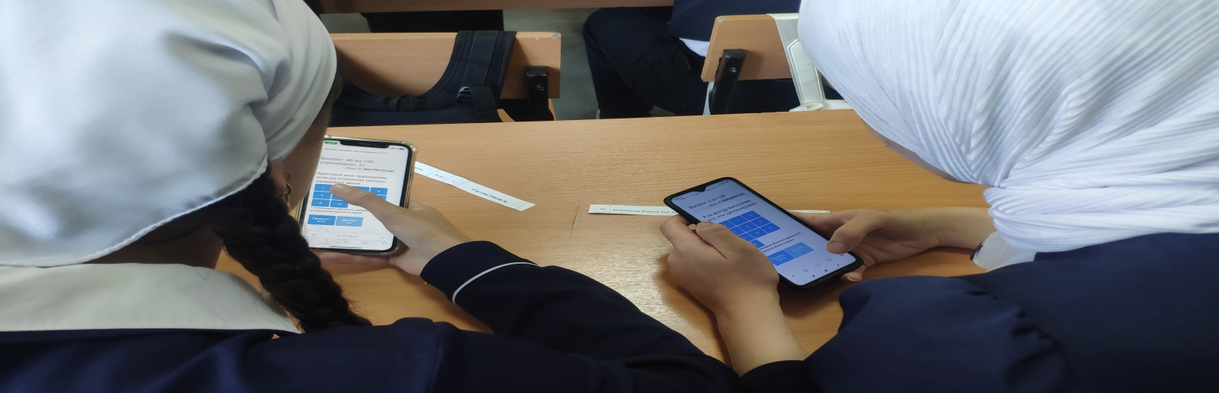
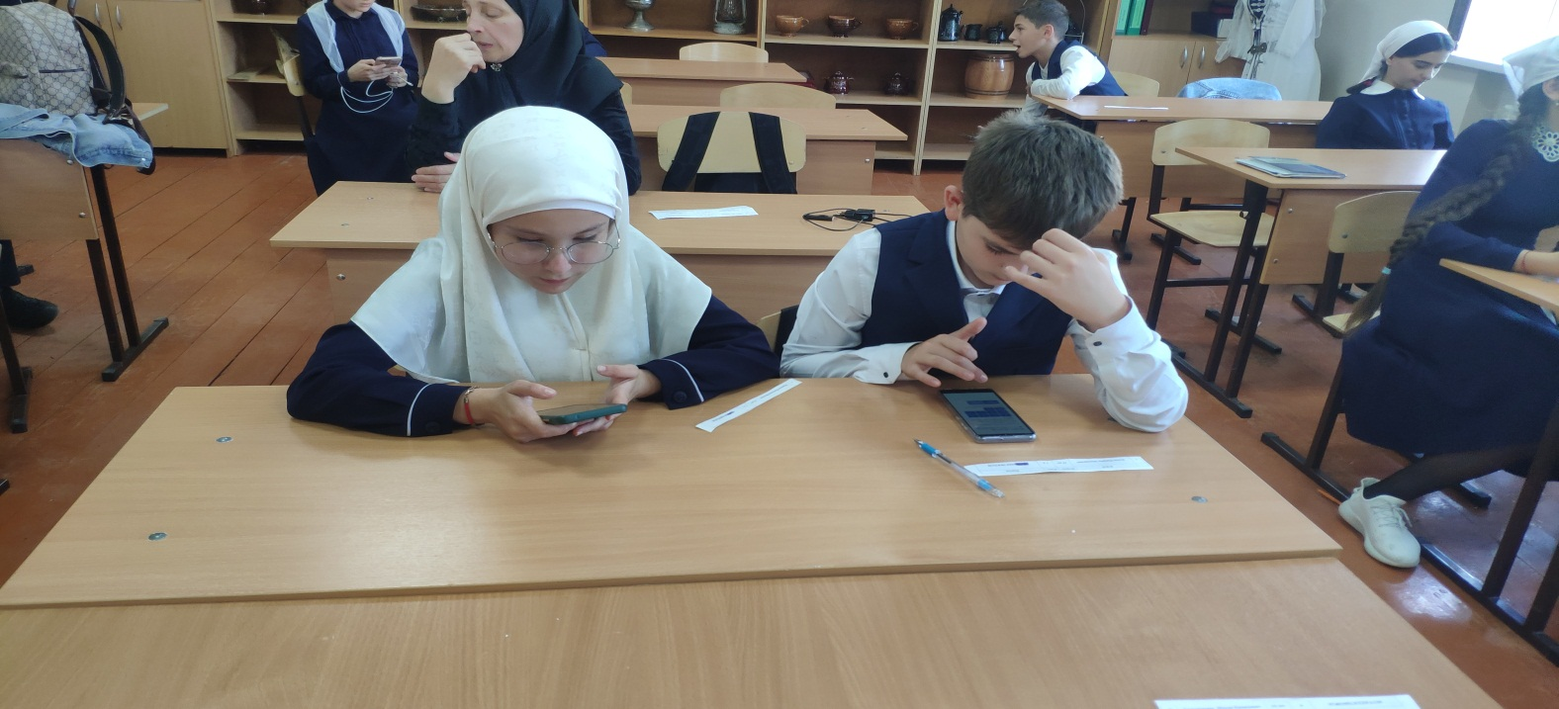
По итогам проведённого тестирования созданы акты передачи результатов СПТ обучающихся за 2023-2024 учебный год. Следующим этапом реализации СПТ служит проведение профилактической работы с учащимися, таких как: профилактическая беседа на тему «Защити себя сам», с родителями и педагогами школы также проведена профилактическая беседа, по поводу риска вовлечения учащихся в наркологическую и психотропная зависимость.
Педагог-психолог _____________ Накраева А.Л.

